УЗГОДНЕНА

Намеснік загадчыка па асноўнай дзейнасці

___________ Ж.Н. Казура

Дзяржаўная ўстанова адукацыі

“Яслі-сад аг. Нарач”

**ДАПАМОЖАМ ЗАЙКУ**

**БЫЦЬ ЗДАРОВЫМ**

Фізкультурная забава

для малодшай групы

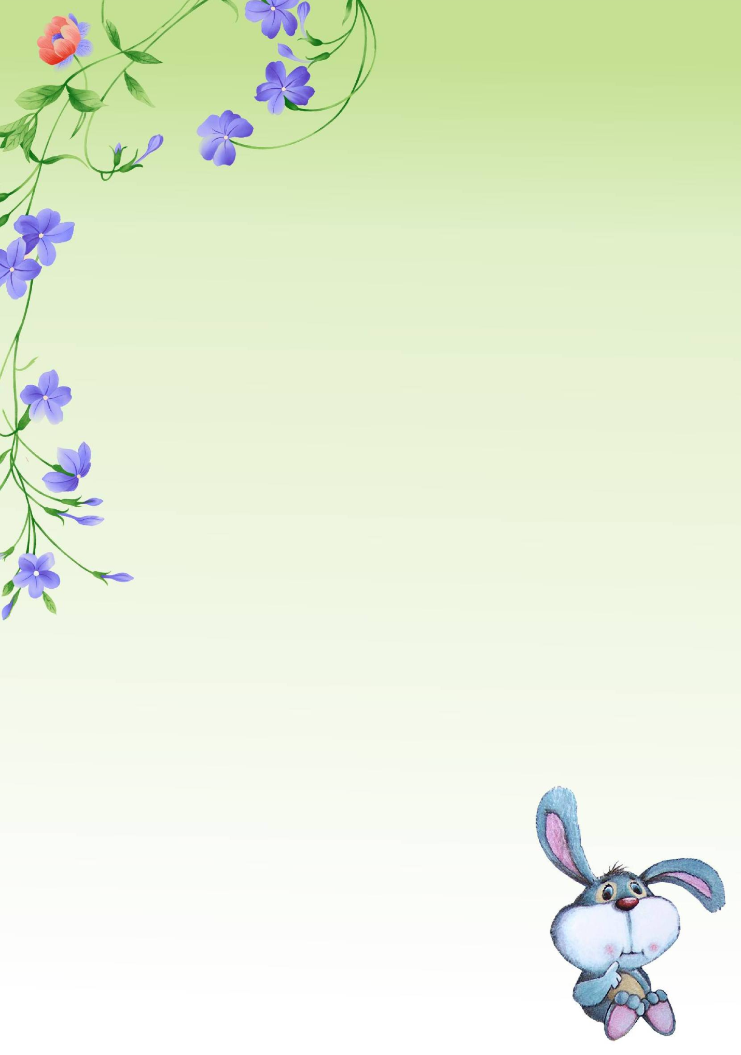

Падрыхтавала:

Кіраўнік фізічнага выхавання

З. Л. Серада

Дата правядзення

________________________________________________________________________________________________________________________________________

НАРАЧ, 2013

**Дапаможам зайку быць здаровым**

Фізкультурная забава для малодшай группы

**Мэта:** фарміраваць рухальныя ўменні і навыкі, развіваць каардынацыю і рытмічнасць рухаў; выхоўваць жаданне дапамагаць іншым.

**Абсталяванне:** паветраны шарык, касцюм зайчыка, домік і фанеры, паласа перашкод: 2 гімнастычныя лаўкі, 2 абручы, стойкі з перакладзінамі, папяровыя кветачкі.

**Ход забавы**

**Вядучы:** Ой, глядзіце, да нас на паветраным шарыку прыляцела пісьмо. Ад каго ж яно?

“Прывітанне, дзеці! Пішыць вам зайчык Вася. Я даўна збіраўся да вас у госці, але не атрымліваецца. То насмарк, то ангіна, то грыпа. А так хацелася б з вамі пагуляць.”

Дзеці, зайчык Вася захварэў. А давайце мы адправімся да яго ў госці і раскажам, што трэба рабіць, каб быць здаровым. Згодны? Тады адпраўляемся ў дарогу!

Музычна-гульнявая гімнастыка з выкарыстаннем масажных дарожак.

Шли по узенькой дорожке наши маленькие ножки,

Руки тоже помогали, все махали да махали.

Остановка. Сели. Встали. Снова дружно зашагали.

Хлынул ливень, грянул гром. Мы на цыпочках идем.

Отряхнули руки, ноги, не устали мы с дороги.

Превратились дети в мишек,

Прогуляться мишки вышли,

Бурые, мохнатые,

мишки косолапые.

Превратились в петушков,

Ножки поднимаем

«Ку-ка-ре-ку, ку-ка-ре-ку», -

песню распеваем

превратились все в лошадок,

и теперь спешим, спешим,

на лошадках, на лошадках,

Резво скачут малыши.

Побежали наши ножки,

Побежали по дорожке,

И пока мы не устанем,

мы бежать не перестанем.

Прыбеглі на палянку. А на палянцы столькі кветак! Давайце адпачнём і панюхаем кветкі.

**Практыкаванне на дыханне “Вакол кветачкі”**

Дзець размяшчаюцца адвольна (стаяць, сядзяць), рукі зжаты ў кулачкі. Па камандзе адводзяць спачатку вялікія пальцы, затым указальныя, сярэднія, безыменныя і мезенныя. Пры гэтым выконваееца глыбокі ўдых праз нос (кветачка распусцілася). Затым паслядоўна на выдых пальчыкі сціскаюцца ў кулачок (кветачка закрылася).

**Вядучы:** Пара адпраўляцца ў дарогу. Зайчык засумаваў па нас. Дарога будзе нялёгкая. Неадходна прайсці па мосціку, прапаўсці па бярвенчыку, пераскочыць ямкі, пралезці пад дрэвамі.

Дзеці пераадольваюць паласу перашкод і становяцца ў шарэнгу.

**Вядучы:** вось мы і прыйшлі да зайчыка. (Стукае ў домік)

**Зайка** (чхае і кашляе): Добры дзень, дзеткі! А вось усё хварэю. Дзякуй, што вы наведалі мяне.

**Вядучы:** Мы з дзецьмі адправіліся ў шлях, каб дапамагчы табе стаць здаровым і дужым!

**Зайка:** Дзеці, а вы таксама часта хварэеце?

Мы клапоцімся аб сваім здароўі, і каб не хварэць кожную раніцу робім зарадку.

**Зацка:** А мяне навучыце?

**Вядучы:** Канечна! Глядзі і паўтарай!

**АРП “Зайчыкі”**

Гляньте, детки, на лужок,

Встали заиньки в кружок.

Не хотят болеть зайчишки –

Делают зарядку.

Повторяют ребятишки

С ними по порядку.

1. зайки сели на качели,

покачаться захотели.

Вверх и вниз, вверх и вниз –

Прямо в небо понеслись. (качают руками вперед, назад)

2. посмотрите, как же ловко

зайцы спрятали морковку.

Показали и опять –

той морковки не видать (прячут руки за спину и вытягивают вперед)

3.наклоняемся вперед –

каждый пусть морковь сорвет

хлоп – раз, еще раз,

урожай большой у нас. (наклоняются и хлопают внизу)

4. на спине лежат зайчишки,

все зайчишки-шалунишки,

ножки дружно все сгибают

по коленкам ударяют. (лежа на спине – сгибают ноги в коленях и ударяют по коленям кулачками)

5. раз, два, три, четыре, пять,

зайки начали скакать

зайки начали скакать –

как бы зайкам не устать.

Одуванчики летят,

нос щекочут у зайчат.

Дуйте-ка на них, ребята,

Отдохнут пускай зайчата.

**Дыхальнае практыкаванне “Падзьмі на дзьмухавец”**

**Зайка:** Як цудоўна! Я таксама кожны дзень буду рабіць зарадку!

**Вядучы:** Акрамя зарадкі трэба яшчэ гуляць у рухомыя гульні.

Зайка: Дык я не ведаю такіх гульняў.

Вядучы: Нічога. Дзеці цябе навучаць.

**Р/г “Зайцы і воўк”**

**Зайчык:** Зразумеў! Каб быць здаровым, трэба рабіць зарадку, бегаць і скакаць.

**Вядучы:** Так. А яшчэ трэба есці садавіну і агародніну. Уёй шмат вітамінаў.

**Зайчык:** Садавіну я люблю! І сам магу вас пачаставаць. (Выносіць з хатку брудную млркву)

**Вядучы:** Дзеці, паглядзіце, якая брудная морква!

Зайка: Нічога, у жываце пачысцее!

**Вядучы:** Дзеці, ці правільна гаворыць зайка? Раскажыце, што трэба рабіць перад тым, як есці садавіну і агародніну?

**Зайка:** Я ўсё думаю, чаму мне так часта жывот баліць? А цяпер зразумеў! Бо еў нямытую моркву!

**Вядучы:** А што гэта за шышка ў цябе на лбу?

**Зайка:** Дык па лесе бегаў і з дрэвам не размінуўся!

**Вядучы:** Каб шышка хутчэй сышла, трэба халодны камрэс прыкладаць! Дзеці і то ведаюць гэта!

**Гульнявы масаж “Зайка”**

Тили – тили –тили - бом! Сбил сосну зайчишка лбом!

(приставить ладони козырьком колбу и энергично разводить их в стороны и сводить вместе).

Жалко мне зайчишку, носит зайка шишку.

(кулачками проводить по крыльям носа от переносицы к щекам)

Поскорее сбегай в лес, сделай заиньке компресс.

(раздвинуть указательный и средний пальцы, остальные сжать в кулак, массировать точки, находящиеся перед и за ухом).

**Зайка:** Дзякуй, што расказалі мне, як быць здаровым. Я нават ужо паздаравеў! За гэта я пачастую вас.

Зайка раздае дзецям пачастункі. Дзеці развітваюцца з ім і ідуць у групу.